**МИНИСТЕРСТВО НАУКИ И ВЫСШЕГО ОБРАЗОВАНИЯ РОССИЙСКОЙ ФЕДЕРАЦИИ**

Федеральное государственное бюджетное образовательное учреждение высшего образования

**«Сибирский государственный университет науки и технологий**

# имени академика М.Ф. Решетнева»

Институт инженерной экономики

институт/факультет/подразделение

Кафедра информационных экономических систем

кафедра/цикловая комиссия

# ОТЧЕТ ПО ПРАКТИЧЕСКОЙ РАБОТЕ №6

по дисциплине «Программная инженерия»

Разработка диаграмм поведения для разрабатываемого приложения

тема

|  |  |  |  |
| --- | --- | --- | --- |
| Преподаватель |  |  | Овсянкин А. К. |
| подпись, дата | | | фамилия, инициалы |
| Обучающийся БПЦ22-01, 22341911 |  |  | Кряжев А. А. |
| номер группы, зачетной книжки |  | подпись, дата | фамилия, инициалы |

Красноярск 2024

Цель: разработать диаграмму поведения (activity diagram, state chart diagram) в программе modelio, получить практический опыт создания диаграмм поведения и пользования modelio

Ход работы:

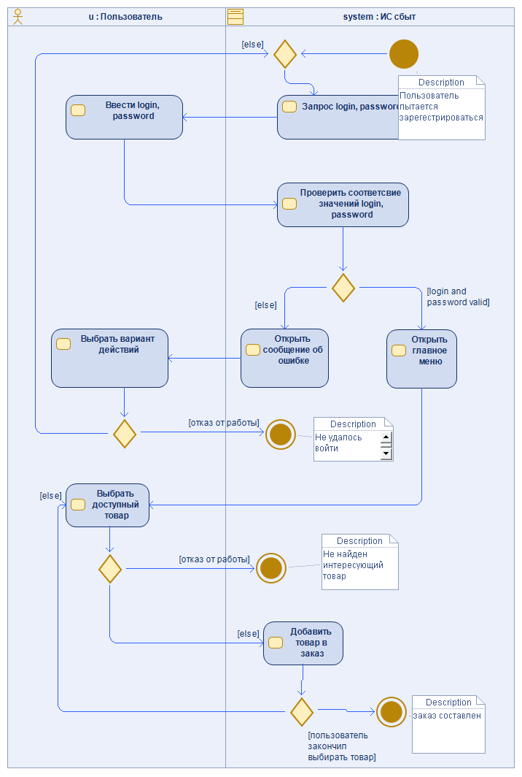Создадим activity diagram

Рис. 1 activity diagram

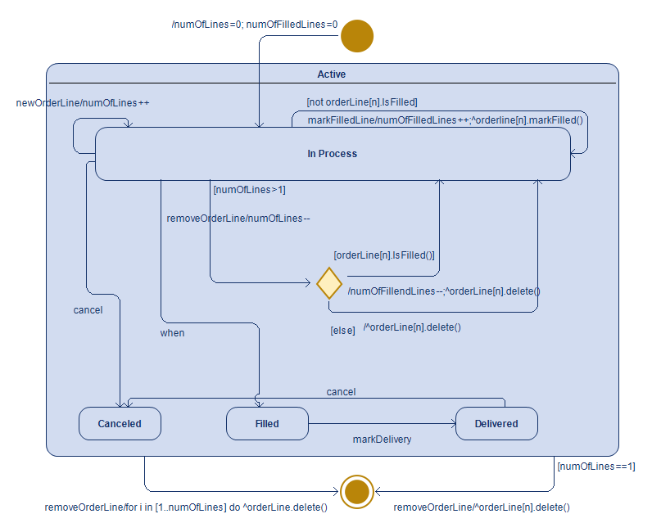Создадим state chart diagram

Рис. 2 state chart diagram

Вывод: мы создали диаграмму поведения, получили опыт работы с программой modeilo.